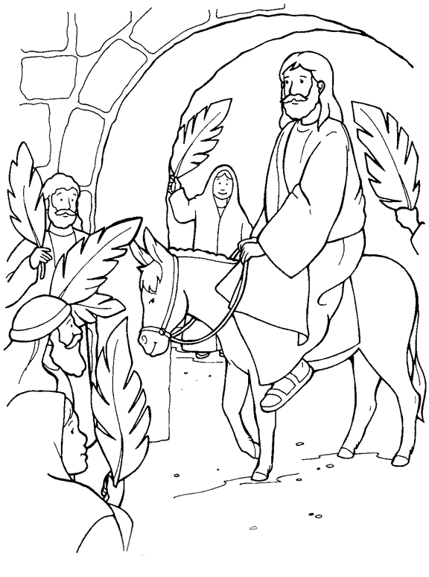
Les Rameaux pour les enfants 4-9 ans

- Raconter l’histoire de l’âne des Rameaux:
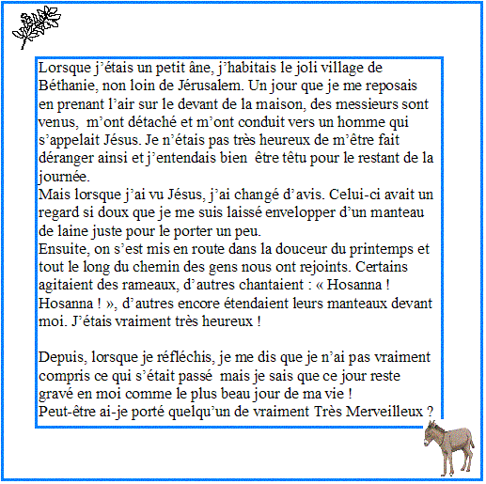

Quelques questions:
*Au début de l'histoire, comment est l'ânon?
*Que lui arrive-t-il?
*Comment réagit-il?
*Qu'est-ce qui le fait changer d'avis?
*Que fait-il alors?
*Comment se passe sa journée?
*Que retiens-tu de cette histoire?
Comment réagis-tu lorsque l'on vient te déranger?

Quelques réponses possibles:
*Il est seul; il se repose; il prend l'air. Il est sans doute bien dans son petit confort.
*Des messieurs viennent le déranger.
*Il a envie de bouder et d'être têtu pour le restant de la journée.
*Le regard de Jésus le fait changer d'avis.
*Il se laisse faire; il se laisse envelopper d'un manteau; il porte Jésus.
*C'est une très belle journée pour l'ânon. Il dit qu'il est vraiment très heureux. Il dit aussi que cette journée reste gravée en lui comme la plus belle journée de sa vie.
*Pour notre vie, on peut retenir qu'être têtu peut conduire (mais non toujours) à une fermeture, à un enfermement, à un espace limité. Se laisser faire, se laisser conduire (tout dépend par qui) peut ouvrir à plus grand. Toujours penser Amour dans nos choix difficiles.

- Puzzle

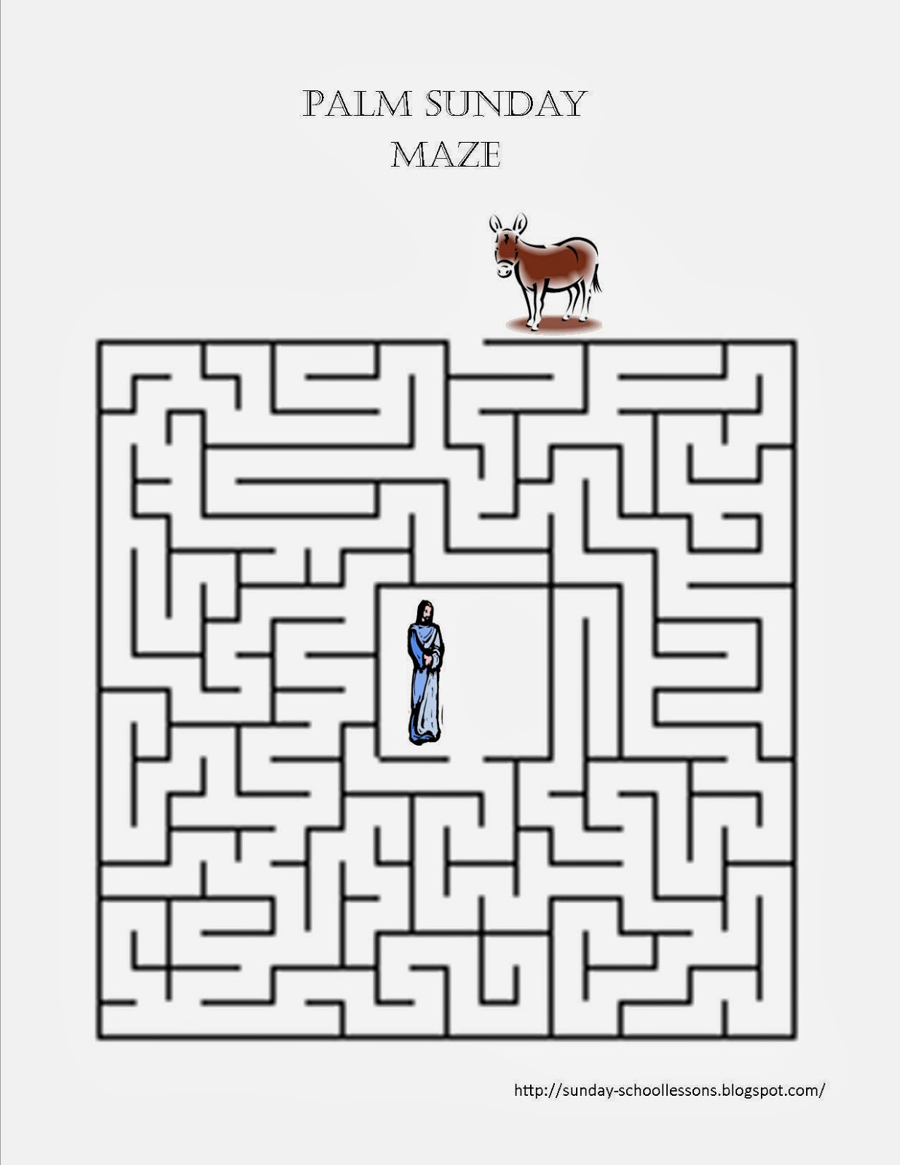
- Regardez un vidéo (fait votre choix)
Une petite video raconte Les Rameaux/ la Semaine Sainte pour les enfants avec des personnages Playmobil :
https://www.youtube.com/watch?v=AX_2khKa2Sw

Video Les Rameaux site theobule:
https://www.theobule.org/video/une-anesse-et-son-petit/12

Video histoire Les Rameaux:
https://www.youtube.com/watch?v=ogYG5LGaeSc&feature=youtu.be

- Chanter: Hosanna pour le Roi! – Nancy Seauve (JEMKO44)
https://www.youtube.com/watch?v=ogYG5LGaeSc&feature=youtu.be

Refrain
Hosanna pour le Roi !
Hosanna pour le Roi Jésus !
Hosanna pour le Roi,
Jésus-Christ, le fils de Dieu !
Hosanna pour le Roi !
Hosanna pour le Roi Jésus !
Hosanna pour le Roi,
Venu comme il a promis !
Il est humble et doux.
Il s’est donné pour nous.
Refrain
Hosanna pour le Roi !
Hosanna pour le Roi des rois !
Hosanna pour le Roi,
Le Messie d’Israël !
Hosanna pour le Roi !
Hosanna pour le Roi des rois !
Hosanna pour le Roi,
Qui va revenir bientôt !
Il est humble et doux.
Il s’est donné pour nous.
Hosanna pour le Roi !
Hosanna pour le Roi !
Hosanna pour le Roi des rois !

- Chant: Je te louerai (Chant de louange pour enfants)
https://www.youtube.com/watch?v=b1RUDB2z200

Pour tous les jours que Dieu me donne
Et pour tous ceux qu'il donnera
Je chanterai pour que résonne
Dans ma louange un chant de joie
Pour la vie,
Pour la beauté,
De ce que Dieu a fait
Tant de vérité
Et pour m'avoir pardonné
Pour tous les jours que Dieu me donne
Et pour tous ceux qu'il donnera
Je chanterai pour que résonne
Dans ma louange un chant de joie
Qui pourrait imaginer,
Un tel amour?
Je sais que je ne pourrais jamais,
Jamais l'égaler
Pour tous les jours que Dieu me donne
Et pour tous ceux qu'il donnera
Je chanterai pour que résonne
Dans ma louange un chant de joie
I'm gonna praise You
Oh Lord I'll praise You
I'm gonna praise You
All my days
I'm gonna praise You
Oh Lord I'll praise You
I'm gonna praise You
All my days
Pour tous les jours que Dieu me donne
Et pour tous ceux qu'il donnera
Je chanterai pour que résonne
Dans ma louange un chant de joie

http://www.icharacter.org/products-page/music/je-te-louerai/ Je te louerai (Chant d'adoration et de louange pour les enfants) Pour la vie, pour la beauté De ...

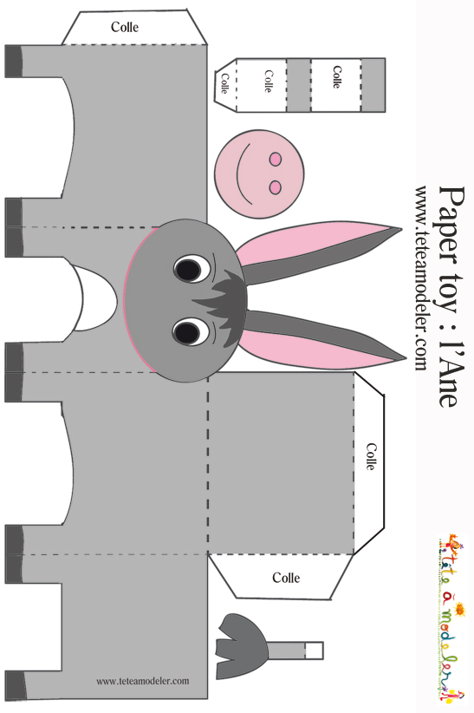
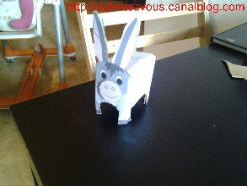
- Des idées pour un bricolage
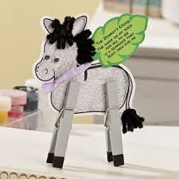

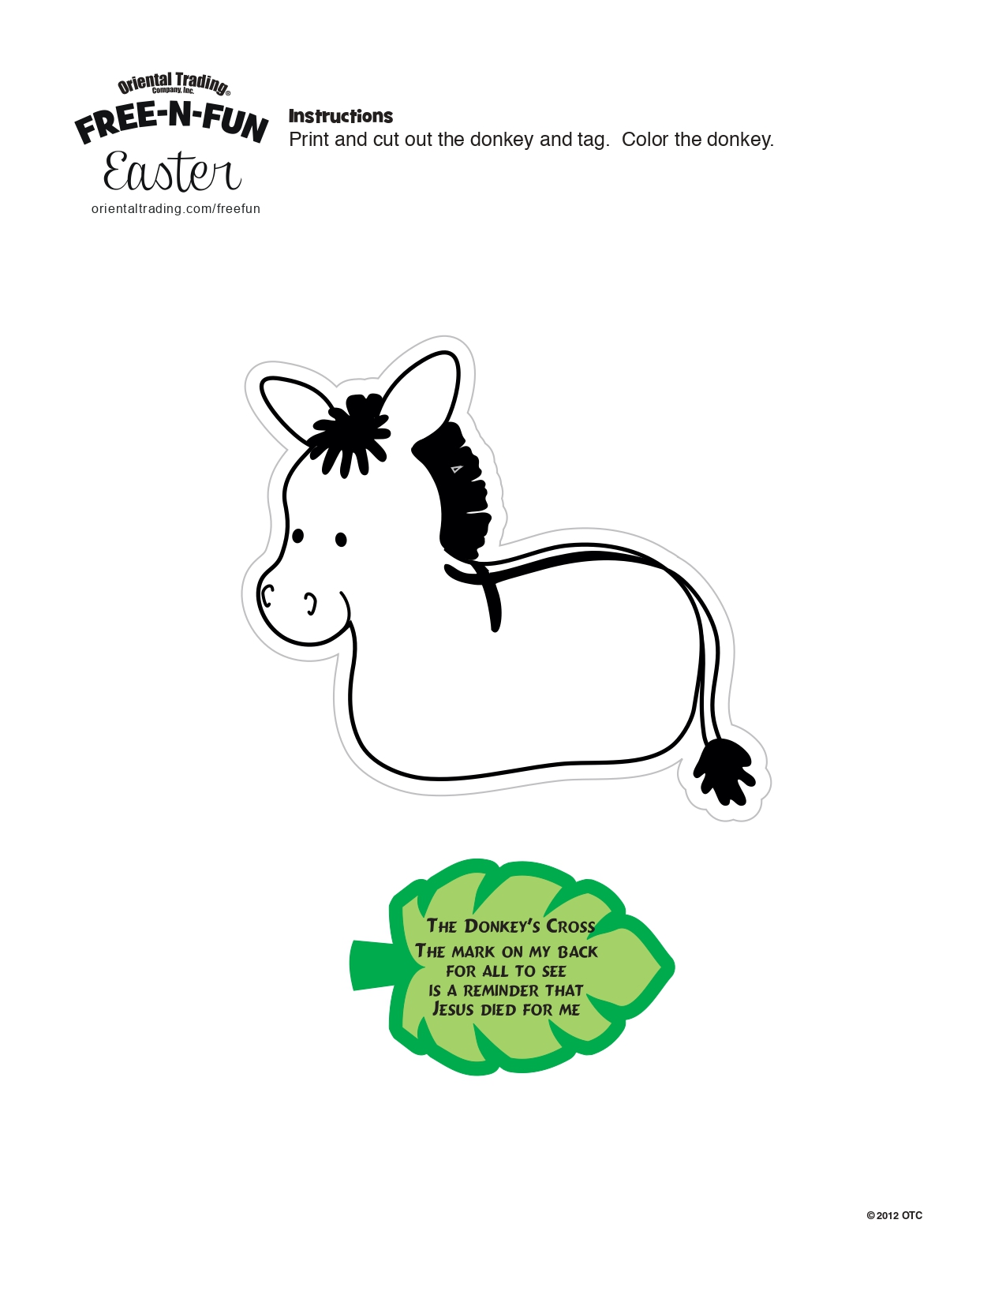

https://www.cooperation.ch/rubriques/famille/bricolages/2018/video-bricolage-l-ane-138240/

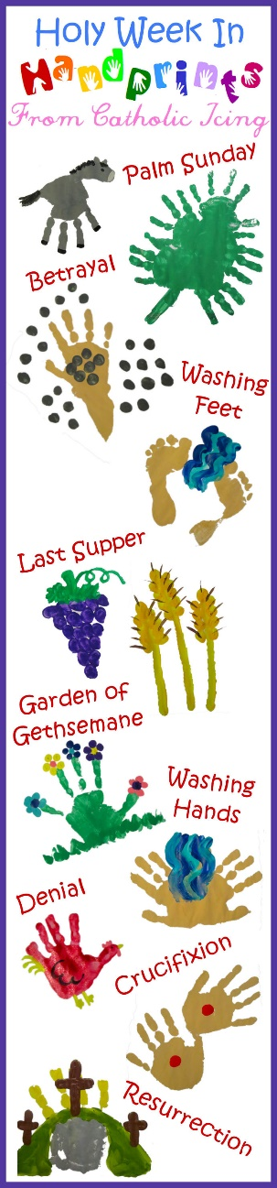
Bricolage pour toute la Semaine Sainte:

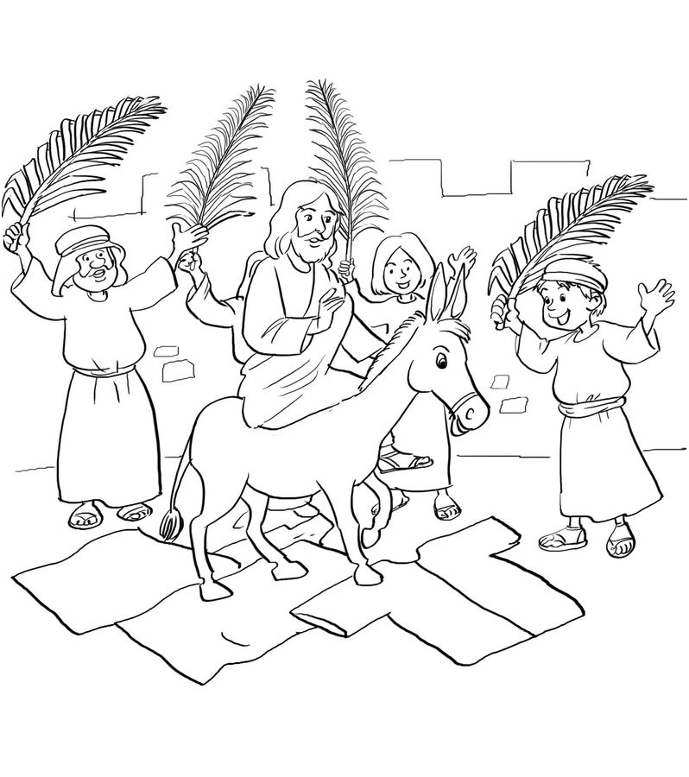
- Coloriage

- Prière

